

POLICE ADMINISTRATIVE DEMANDE D'AUTORISATION
Travaux / Occupation privative de la voie publique

A solliciter auprès du Service Mobilité au minimum 6 jours ouvrables avant la date souhaitée. Si ces délais ne sont pas respectés, l’autorisation de Police ne pourra pas être délivrée.  Dans certains cas, une autorisation préalable sera nécessaire à l’obtention de l’Arrêté de Police (ex. : permis d’urbanisme, transport de produits dangereux, etc.) | Service Mobilité  Avenue de la Gare, 68 4610 Beyne-Heusay Tél : 04/355.81.67  E-mail : mobilite@beyne-heusay.be

La demande concerne :

- CONTENEUR | - NACELLE / ELEVATEUR | - DEMENAGEMENT
- TRAVAUX | - ECHAFAUDAGE | - Autre
Lieu précis de l’occupation de la voie publique :
Explications complémentaires, motif et/ou nature des travaux (joindre un plan éventuel) :

Coordonnées du demandeur : firme / entrepreneur / citoyen responsable de la demande ainsi que de la signalisation  Firme (le cas échéant) : | Le cas échéant, coordonnées du citoyen / de la firme  pour qui les travaux sont réalisés (facultatif) :  Firme (le cas échéant) :
Civilité : Madame / Monsieur / Autre | Civilité : Madame / Monsieur / Autre
Nom : | Nom :
Prénom : | Prénom :
Adresse : | Adresse :
Code postal : | Code postal :
Localité : | Localité :
Tél : | Tél :
GSM* : | GSM* :
e-mail : | e-mail :
* contactables 24h/24 en cas d’urgence

Début des travaux | Fin des travaux
- date :  - heure : | - date** :  - heure :  ** en cas de prolongation, une nouvelle demande doit être introduite
Souhaitez-vous louer des panneaux d’interdiction de stationner ? (Uniquement pour les citoyens beynois et associations beynoises)

- Non

Fait à Le
Oui
Dans ce cas, une redevance de 75€, pour la location et la livraison, sera à payer au Service Mobilité (sur place) ou par virement bancaire sur le compte de l’Administration communale au BE25 0910 0041 2782 avec la communication « signalisation – Nom de la rue – NOM Prénom ». La preuve de paiement doit être envoyée, au moins 72h avant la date de prise d’effet de l’arrêté de police à l’adresse suivante : mobilite@beyne-heusay.be. Par preuve de paiement, il faut entendre « une copie d’extrait de compte avec le montant débité ». Sans la réception de cette preuve, la signalisation ne sera pas posée.
☐

Signature du demandeur

L’Administration Communale de Beyne-Heusay respecte le Règlement européen 2016/679 du Parlement européen et du Conseil du 27 avril 2016 relatif à la protection des personnes physiques à l'égard du traitement des données à caractère personnel et à la libre circulation de ces données, et abrogeant la directive 95/46/CE (Règlement général sur la protection des données – RGPD). Les données collectées dans le cadre de ce formulaire par le service mobilité seront strictement utilisées pour le traitement d’une demande d’Autorisation de Police. Seules les personnes habilitées à ce titre au sein de l’administration communale de Beyne-Heusay pourront y accéder et les traiter. Vous pouvez faire valoir vos droits de consultation, de modification, ou de suppression de vos données personnelles en faisant la demande par courriel auprès du délégué à la protection des données (D.P.O.) de l’administration communale de Beyne-Heusay via l’adresse de courriel suivante : dpo@beyne-heusay.be

OCCUPATION PRIVATIVE DE LA VOIE PUBLIQUE

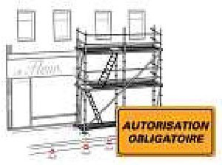
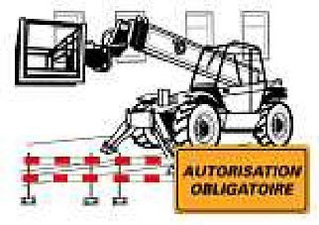
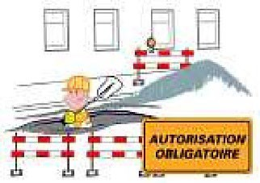
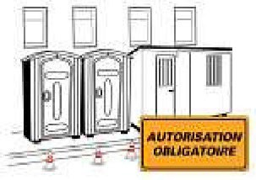

Dans quel cas ?

Vous voulez faire des travaux, vider votre grenier, déménager, vous allez installer un conteneur, un échafaudage, une grue, un camion mais vous n'avez pas d'autre choix que de le placer sur la chaussée. Vous allez donc utiliser une voirie publique à des fins privées. Il vous faut une autorisation de l'administration communale pour utiliser la voie publique

En effet, sans autorisation ou en cas d'infraction, vous encourrez, à tout le moins, une amende administrative. Plus grave : en cas d'accident, votre responsabilité sera immanquablement engagée. Les conséquences, notamment civiles et financières, peuvent être importantes.

C'est le Code de Police des communes de Beyne, Fléron et Soumagne, dans ses articles 31 à 42, qui fixe les règles relatives au placement d'un conteneur sur la voie publique. Ce placement doit, en outre, se faire dans le respect du code de la route et de la signalisation relative aux chantiers et obstacles sur la voie publique.

Comment obtenir cette autorisation de placement ?

En introduisant une demande de placement auprès du Service Mobilité de l’Administration communale de Beyne-Heusay.

Vous vous rendez au Service Mobilité, Avenue de la Gare n°68 à 4610 Beyne-Heusay, où vous remplissez le document d'information. Vous pouvez aussi remplir le formulaire en ligne et le renvoyer par e-mail à l’adresse suivante : mobilite@beyne-heusay.be. Selon l'avis technique de l’Administration communale, un arrêté de police est alors rédigé et soumis à l'approbation du Bourgmestre. Un délai de 8 jours est prévu entre la demande et l'obtention de l'arrêté. Si ces délais ne sont pas respectés, nous ne pouvons garantir que l’Arrêté de Police sera délivré à temps.

Important

Certaines demandes nécessitent en plus, une autorisation portant sur un aspect plus technique. Celle-ci doit être obtenue auprès du Service des Travaux de la commune.
Enfin, il n'est pas impossible que la voirie que vous voulez occuper, sur le territoire de la commune, relève des compétences du SPW (appellation route nationale, certaines grandes chaussées). Dans ce cas, il vous faudra impérativement obtenir une autorisation en vous rendant au Service Public de Wallonie à Liège.

Avis aux sociétés de location de conteneurs et demandeurs

La police locale rappelle à toutes fins utiles, que les conteneurs placés sur la voie publique doivent être pourvus :
- sur les parties avant et arrière, de bandes alternées rouges et blanches réfléchissantes inclinées à 45° et de largeur minimum de 10 cm ;
- d'un signal D1 d'un diamètre minimal de 70 cm, dont la flèche est inclinée de 45° vers le sol, placé du côté où la circulation est autorisée. Un feu jaune-orange clignotant et indépendant du réseau public, est placé au-dessus du signal D1 ;
- d’un panneau ou inscription indiquant en jaune sur fond noir le nom du responsable de la signalisation et son numéro de téléphone ;
- de plus, une signalisation complémentaire peut être exigée en fonction des lieux et de la durée des travaux. Cette information vous sera donnée par votre interlocuteur, après analyse de votre demande.
La signalisation est à charge du demandeur.
Contacts :
Service Mobilité de la commune de Beyne-Heusay : 04/355.81.67 - Avenue de la Gare, 68 à 4610 Beyne-Heusay

Service Mobilité-Circulation : 041259.95.70 – Poste de Police de Beyne-Heusay: 04/259.95.65

